Académie d'AMIENS Baccalauréat ES - Session 2014 | Epreuve orale de Sciences économiques et sociales (Enseignement de spécialité « SCIENCES SOCIALES ET POLITIQUES » : coefficient 9) | N° du sujet : 14c9-1-22-2
Durée de la préparation : 30 minutes | Le candidat s’appuiera sur les 2 documents pour répondre à la question principale.  Les questions complémentaires 2 et 3 porteront sur l’enseignement de spécialité | Durée de l'interrogation : 20 minutes
Thème de la question principale : Quelle est la place de l’Union européenne dans l’économie globale ?
Question principale (sur 10 points) :
Vous montrerez que l’intégration européenne rencontre un certain nombre de difficultés économiques.
Questions complémentaires (sur 10 points) :
1) Comparer les couts du travail de la France, la Grèce et la Bulgarie (document 1). (4 points)
2) En quoi le mouvement des Bonnets Rouges bretons appartient il au répertoire de l’action politique ?
(3 points)
3) Le vote est il l’unique moyen de participation politique ? (3 points)

DOCUMENT 1
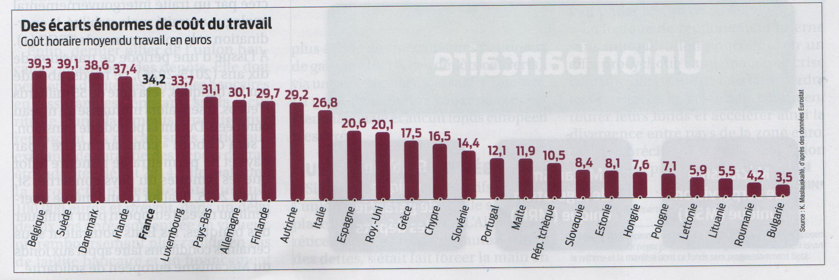
K Maslaukaité, d’après données Eurostat, alternatives économiques, l’état de l’économie 2014, HS n°100

DOCUMENT 2
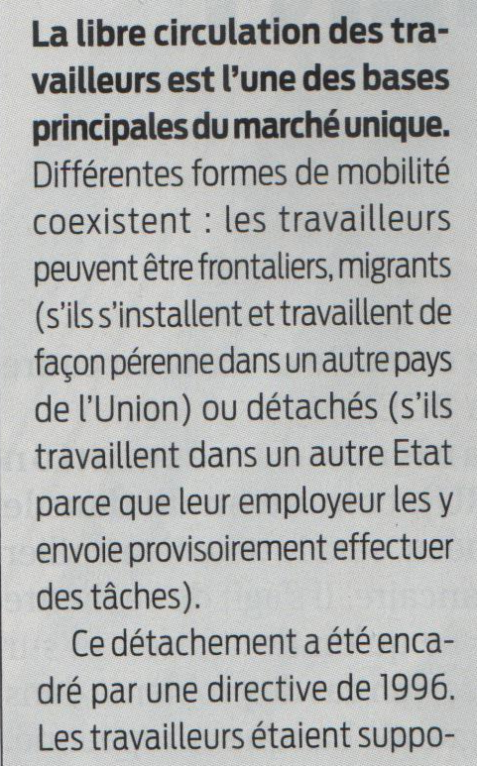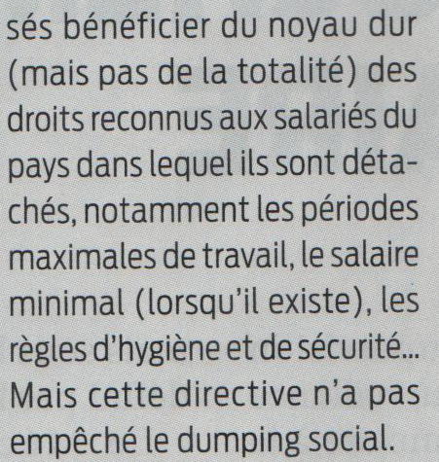
O Lacoste, L’Europe rongée par le dumping social, alternatives économiques HS n°100

